Ф.И.О. авторов-преподавателей
Лозинская Агата Максимовнаª, Попова Евгения Андреевна^{b}

Факультет/департамент, должность
_{a} Факультет экономики, менеджмента и бизнес-информатики НИУ ВШЭ - Пермь, Департамент экономики и финансов, старший преподаватель
_{b} Сектор эмпирического анализа рынков и компаний научно-учебной лаборатории междисциплинарных эмпирических исследований НИУ ВШЭ – Пермь, младший научный сотрудник

Название оригинального элемента (модели) преподавания
“Сервис” управления курсовым/дипломным проектом

Аннотация оригинального элемента (модели) преподавания
“Сервис” управления проектом представляет собой инструмент организации, систематизации и контроля внеаудиторной самостоятельной работы студентов. В роли такой работы выступает подготовка курсовых и дипломных проектов. “Сервис” управления включает элементы проектного менеджмента и тайм-менеджмента, эффективность которых обсуждается в работе [Mumford, 2001].
Для реализации “сервиса” управления используется веб-приложение управления проектами ASANA, которое адаптировано авторами для подготовки эмпирического проекта. При этом в перспективе существует возможность интеграции “сервиса” в действующую информационную среду университета LMS.
Несмотря на то, что ASANA, наряду с другими инструментами управления проектами, активно используется в бизнес среде [Moran, 2005], [Conley, 2007], ее функционал позволяет решить поставленные образовательные задачи при подготовке курсовой/ВКР. Среди ее возможностей отметим не только отслеживания выполнения задач над проектом, планирование бюджета времени студента и преподавателя, но и возможность дистанционной коммуникации [Grebner et al., 2006].
Такой образовательный инструмент, как “сервис” управления проектом, позволяет удовлетворить потребности индивидов в самообучении, способствует повышению его роли и реализации творческого потенциала студента, которые, как отмечается в работе [Гончарова, 2007], составляют основу современной образовательной парадигмы. Как следствие, это способствует повышению уровня мотивации и ответственности студента при выполнении курсового и дипломного проекта, эффективности выполнения задач по проекту.

Методическая новизна/актуальность представляемого оригинального элемента (модели) преподавания
“Сервис” управления проектом представляет собой элемент организации одной из форм внеаудиторной самостоятельной работы студентов - подготовки курсовых и дипломных проектов. В основе “сервиса” лежит дистанционная автоматизированная информационная система управления проектом, которая содержит в себе весь необходимый для успешной работы над курсовым/ВКР проектом функционал. Типовой “сервис” управления содержит модуль задач с возможностью выставления сроков их выполнения и комментирования, календарь, модуль обсуждений и хранилище файлов (Приложение 1). Однако его конфигурация может быть изменена в соответствии с особенностями задач курсовой/ВКР и потребностями пользователей (более подробно этот вопрос обсуждается в разделе об распространении “сервиса” управления).
“Сервис” управления проектом создает возможность для организации управляемой преподавателем самостоятельной работы студентов и в отличие от традиционного подхода при подготовке курсовой/ВКР обладает рядом сравнительных преимуществ, как для преподавателя, так и для студента.
Во-первых, использование “сервиса” управления создает единое информационное пространство для преподавателя и студента при подготовке курсовой/ВКР, которое в явном виде отсутствует в такой форме творческой самостоятельной работы студента, как подготовка курсовой/ВКР. Отметим особую актуальность такого “сервиса” управления проектами в случае, когда преподаватель осуществляет научное руководство большого числа курсовых/ВКР. Также в стратегических инициативах университета отмечается, что расширение использования информационно-коммуникационных технологий является важным фактором повышения эффективности образовательного процесс, так как позволяет значительно повысить качество подготовки и разгрузить преподавателей для научной и практической работы. Единое информационное поле создает площадку для коммуникации преподавателя и студента при подготовке курсовой/ВКР, которая не привязана к их географическому местоположению. В частности, площадка включает планирование консультаций посредством отдельного модуля в “сервисе” управления. Отметим, что такой “сервис” не подразумевает исключения личного контакта студента и преподавателя.
Во-вторых, “сервис” управления открывает возможность расщепления исследовательской задачи на пул подзадач и планирования хода их выполнения. Это, в свою очередь, является актуальным для такой формы внеаудиторной самостоятельной работы студентов как подготовка курсовой/ВКР. Ведь данный тип самостоятельной работы отличается трудоемкостью ее выполнения и требует планирования работы над проектом в течение всего учебного года. Для этого в “сервисе” управления используются принципы проектного менеджмента и тайм-менеджмента, которые позволяют это сделать. В конечном счете, это помогает эффективно использовать бюджет времени студента и преподавателя и способствует повышению эффективности выполнения проекта [Mumford, 2001].
В-третьих, “сервис” открывает возможность систематического контроля и управления внеаудиторной самостоятельной работой студента в любой момент времени в течение всего срока жизни проекта и в соответствии с планом и графиком его выполнения. Это, в свою очередь, затруднено в случае отсутствия единого информационного поля с модулями задач и дедлайнов.
Для апробации “сервиса” управления курсовыми и дипломными проектами авторами была использована дистанционная автоматизированная информационная система ASANA (https://app.asana.com/), выбор которой обусловлен нескольким причинами:
- структура системы соответствует наиболее простой требуемой структуре “сервиса” управления проектом курсовой/ВКР: наличие модулей задач, дедлайнов, календаря, хранилища файлов, форум; возможность сложноуровневого структурирования проекта на задачи и позадачи; визуализация этапов выполнения проекта;
- возможность разграничения прав доступа к проектам; наличие разных типов доступа к серверу (например, гостевой доступ - студенты могут просматривать все материалы в системе, но добавлять и уточнять задачи, дедлайны и пр. только в рамках своих проектов);
- система ASANA представляет собой веб-приложение, что обеспечивает возможность доступа к ней через любой браузер интернета по персональному логину; для удобства использования существует приложения ASANA для мобильных устройств и планшетов;
- возможность бесплатной эксплуатации и отсутствие ограничений на объем загружаемых материалов в хранилище файлов.

Содержательная новизна/актуальность представляемого оригинального элемента (модели) преподавания
Предлагаемый авторами инструмент организации внеаудиторной самостоятельной работы содержит элементы содержательной новизны.
Во-первых, используемая в “сервисе” управления структура курсовой/ВКР, адаптирована для подготовки эмпирического проекта с учетом ее соответствия Положению о курсовой работе и ВКР НИУ ВШЭ. В ней используется принцип систематизации и разделения всей работы на отдельные задачи. Адаптированные для эмпирического проекта этапы, которые использовались при апробации образовательного инструмента, представлены в Приложении 2. Они были детализированы до конкретных задач для упрощения работы студентов. Отметим, что в отличие от Правил написания курсовой/ВКР и сопутствующих методических документов, представленная структура предъявляет требования не столько к самому тексту курсовой/ВКР, сколько к процессу работы над ней. Кроме того она является динамической, что позволяет преподавателю и студенту изменять и уточнять этапы и задачи в зависимости от особенностей проекта или предметной области.
Во-вторых, функционал веб-приложения ASANA адаптирован под конкретные образовательные задачи, возникающие при подготовке курсовой/ВКР. Это касается как порядка разделения задач на подзадачи с добавлением их описания (в зависимости от предметной области), так и возможности их обсуждения с преподавателем. Здесь следует отметить и возможность добавления файлов к задачам. Например, студенты могут загружать файлы с частью написанного текста курсовой/ВКР, а преподаватель в ответ может комментировать текст или добавлять другую необходимую информацию для выполнения данной задачи. Также к преимуществам “сервиса” управления следует отнести возможность использования хранилища файлов с дополнительными материалами при подготовке курсовой/ВКР и совместного доступа к нему.
Отметим, что в отличие от подхода Molyneaux и Brumley (2007), в рамках нашего эксперимента в “сервисе” управления каждый студент был прикреплен только к одному проекту – своей курсовой/ВКР. Однако в перспективе студентам, которые проводят исследования в одной предметной области, может быть предоставлен совместный доступ к проектам друг друга (например, чтения, но не редактирования). Это может способствовать более быстрому погружению в предметную область.
В-третьих, на данный момент существующая единая информационная образовательная среда в НИУ ВШЭ (LMS) может выполнять вышеописанную функцию “хранилища файлов”, но не при работе над курсовыми/ВКР. Другие функции “сервиса” управления в LMS не реализованы. Представляется целесообразным в дальнейшем внедрение этих функций и создание единого блока в LMS для работы по курсовой/ВКР. Кроме того, это соответствует Программе повышения конкурентоспособности НИУ ВШЭ в рамках конкурса “5-100” (2013). В соответствии с ней одной из целевых задач университета является развитие существующих элементов информационно-коммуникационной инфраструктуры, в частности, LMS, как электронной системы управления обучением.
В-четвертых, “сервис” управления успешно апробирован при подготовке курсовых и дипломных проектов студентов 2-4 курсов образовательной программы “Экономика” в 2015-2016 учебном году. Большинство студентов отметили (Приложение 3), что “сервис” управления (в частности, веб-приложение ASANA) позволяет структурировать работу над курсовой/ВКР. Несмотря на элементы “неинтиутивности и недружелюбности” интерфейса ASANA, студенты отметили, что к нему можно достаточно просто привыкнуть. В перспективе планируется подготовить инструкцию по работе с ASANA при подготовке курсовой/ВКР. Среди наиболее важных функций в ASANA при подготовке курсовой/ВКР студенты выделяют возможность через этот сервис задавать вопросы преподавателю (Приложение 3), что подтверждает потребность дистанционного общения с преподавателем.

Новизна/актуальность системы оценивания представляемого оригинального элемента (модели) преподавания
В “сервисе” управления существует возможность оценивания выполнения самостоятельной работы студента. Это реализуется посредством фиксирования срока выполнения каждой из задач по проекту. В частности, в ASANA с помощью модулей задачи и дедлайнов. Таким образом, научный руководитель может отслеживать визуально (с помощью графического отчета) выполнение каждой из задач и проекта курсовой/ВКР в целом. Отметим, что отзыв научного руководителя курсовой состоит из 5 разделов, включая “Выполнение поставленных целей и задач” и “ Самостоятельность при работе над курсовой работой”. Они также могут использоваться при подготовке отзыва на выпускную квалификационную работу студента.
“Сервис” управления позволяет оценить фактическую нагрузку преподавателя и усилия студента при подготовке курсовой/ВКР. А именно, в ASANA реализована возможность назначать индивидуальные консультации студентов с преподавателем и заполнять отчет по результатам встречи. В итоге это позволяет соотнести время, затраченное преподавателем в течение учебного года на работу со студентом, с учебной нагрузкой; и быстро создать отчет о фактическом графике консультаций по курсовой работе/ВКР.

Как проект может быть распространен на другие образовательные программы?
“Сервис” управления проектом, структура которого предложена авторами для подготовки эмпирического проекта, апробирован при подготовке курсовых и дипломных проектов студентов на образовательной программе “Экономика” в бакалавриате в 2015-2016 учебном году. Однако такой “сервис” может быть распространен на другие действующие образовательные программы как бакалавриата, так и магистратуры, как в кампусе НИУ ВШЭ-Пермь (образовательные программы бакалавриата: “Программная инженерия”, “История”, “Бизнес-информатика”, “Менеджмент”, “Экономика”, “Юриспруденция” и магистратуры “Государственное и муниципальное управление”, “Информационная аналитика в управлении предприятием”, “Маркетинг”, “Управление проектами: проектный анализ, инвестиции, технологии реализации”, “Финансы”, “Правовое обеспечение предпринимательской деятельности”), так и за его пределами. При этом структура проекта и задач должна быть уточнена в соответствии с требованиями образовательной программы.
“Сервис” может быть полезен не только при подготовке курсовых и дипломных проектов, но и при работе над любыми другими студенческими проектами. Это может быть командная студенческая работа в рамках семинарских и практических занятий. В настоящее время подобным функционалом обладает действующая в университете система LMS, однако в нее могут быть включены элементы предложенного “сервиса” управления проектом. Это относится как к дополнительные модулям, настраиваемым преподавателем, так и студентами. Например, возможность детализации задач по проекту с возможностью выставления дедлайнов, возможности совместной работы над проектом и пр.
Отдельно отметим, возможность применения “сервиса” управления проектом в курсе проектного семинара, который включает командную работу студентов над прикладным проектом (например, при анализе конкурентной среды отраслевых рынков, дизайне и реализации экспериментов для внешних заказчиков и т.д.). Как минимум, такой “сервис” открывает возможность для самостоятельного планирования студентами этапов работы над проектом и разделения задач внутри команды проекта. Для преподавателя - это возможность мониторинга хода выполнения работ в целях оценивания успешности освоения курса.

Модуль задач с возможностью выставления дедлайнов
(на рисунке ниже слева представлены задачи по проекту, справа детализация одной задачи с выставлением дедлайна по каждой подзадаче)
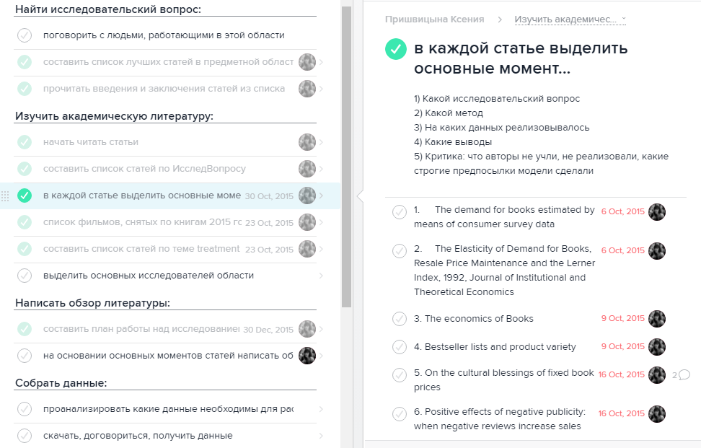

Модуль хранения дополнительных материалов по курсовой/дипломной работе
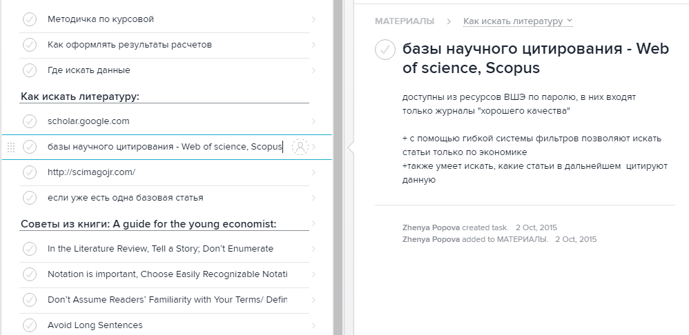

Модуль-календарь
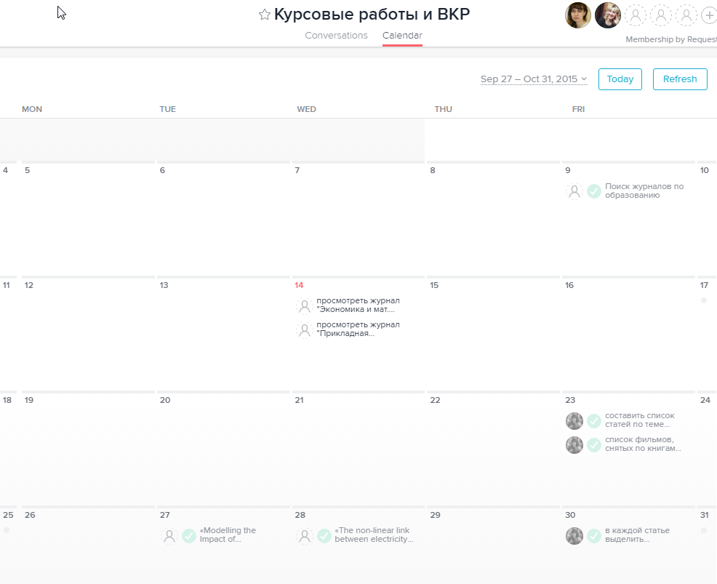

Модуль визуализации выполнения проекта
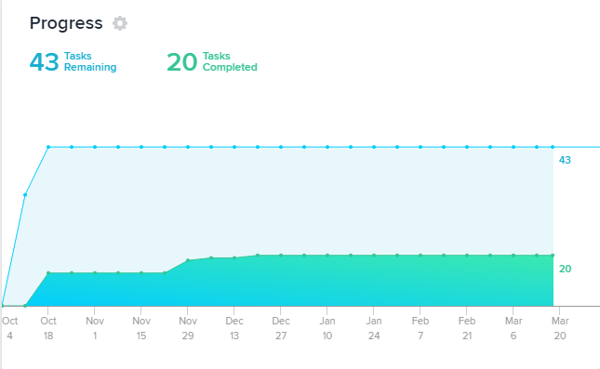
Приложение 2
Этапы работы над курсовой работой. Интерфейс приложения ASANA.
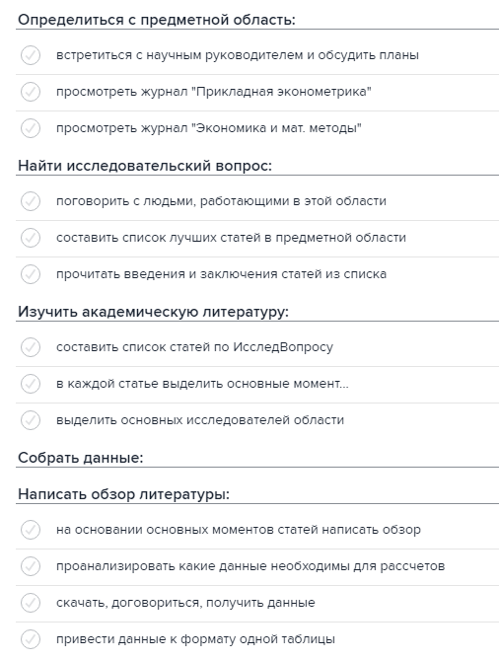
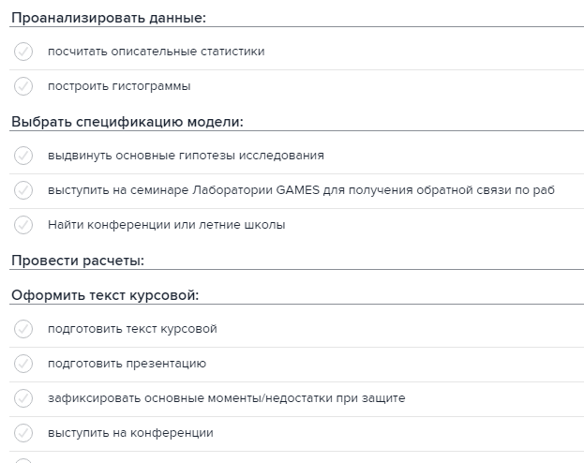

Приложение 3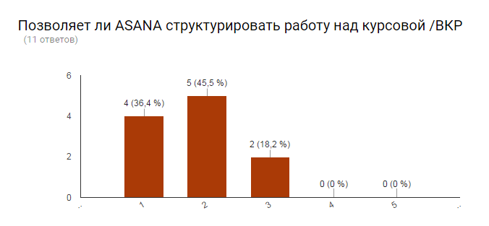
1 – полностью позволяет 5 – совсем не позволяет

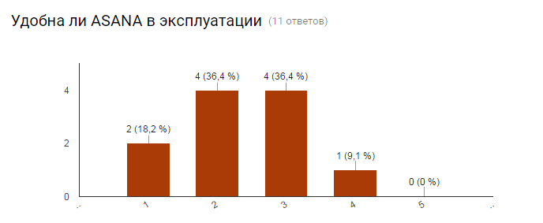
1 – полностью удобна 5 – совсем не удобна

Приложение 4
Какими функциями в ASANA Вы пользуетесь (11 ответов)

Какие функции в ASANA Вам кажутся необходимыми (11 ответов)

Перечислите основные недостатки для ВАС при работе по курсовой/дипломной работе с использованием ASANA (11 ответов)
Недостатки | Доля студентов, отметивших недостаток
слегка неудобный интерфейс (не удобна в эксплуатации; сначала было непривычно там работать, теперь все хорошо) | 66%
трудно привыкнуть синхронизировать свою работу с ASANA | 18%
интерфейс на английском языке | 9%
наличие неиспользуемых (излишних) функций при работе с курсовой /дипломной работой | 9%

Mumford, M. D., Schultz, R. A., & Van Doorn, J. R. (2001). Performance in planning: Processes, requirements, and errors. Review of General Psychology,5(3), 213.
Moran, T. P., Cozzi, A., & Farrell, S. P. (2005). Unified activity management: supporting people in e-business. Communications of the ACM, 48(12), 67-70.
Conley, K., & Carpenter, J. (2007). Towel: Towards an Intelligent To-Do List. In AAAI Spring Symposium: Interaction Challenges for Intelligent Assistants(pp. 26-32).
Grebner O., E. Ong, U. V. Riss, M. Brunzel, A. Bernardi, and T. Roth-Berghofer. (2006) Nepomuk Deliverable D3.1 - Task Management Model.
Гончарова Ю.А. (2007). Организация самостоятельной работы студентов методические рекомендации для преподавателей. Воронежский государственный университет, с. 27.
Программа развития государственного университета ВШЭ на период 2009–2015 гг. и до 2020 г (утв. на конференции трудового коллектива ГУ-ВШЭ 24 марта 2009 года)
Mumford, M. D., Schultz, R. A., & Van Doorn, J. R. (2001). Performance in planning: Processes, requirements, and errors. Review of General Psychology, 5(3), 213 - 240.
Положению о курсовой работе и ВКР студентов, обучающихся по программам бакалавриата, специалитета и магистратуры в Национальном исследовательском университете «Высшая школа экономики» (утв.ученым советом НИУ ВШЭ от 28.11.2014, протокол № 8)
Положению о курсовой работе и ВКР студентов, обучающихся по программам бакалавриата, специалитета и магистратуры в Национальном исследовательском университете «Высшая школа экономики» (утв. ученым советом НИУ ВШЭ от 28.11.2014, протокол№ 8)
Molyneaux, T., & Brumley, J. (2007, December). The use of wikis as a management tool to facilitate group project work. In Proc. AAEE Conference (pp. 1-8)
Правила по написанию курсовых работ по направлению 38.03.01 Экономика, утвержденные в 2015 году в НИУ ВШЭ – Пермь.

